EXMO. SR. PRESIDENTE DA CÂMARA MUNICIPAL DE SUMARÉ,

É com profunda tristeza que apresentamos a presente MOÇÃO DE PESAR pelo falecimento do Sr. Renato de Almeida Silva, ocorrido no dia 09 de Março de 2022.

O Sr. Renato de Almeida Silva residente do Jardim João Paulo II de Sumaré – SP, faleceu aos 55 anos de idade, deixou a esposa Vera Lucia de Souza Silva e sua filha Camila, era uma pessoa muito querida por amigos e familiares, estimada por todos, deixa saudades e uma enorme lacuna para aqueles que o conheceram.

A nós resta a dificuldade em compreender e suportar a dor de seu falecimento. Sabemos que somente com amparo na fé e na força das pessoas próximas será possível superar esta prova imposta aos familiares e amigos.

É com consternação que redigimos a presente moção para cientificar os familiares de nosso sentimento de pesar e de irrestrito apoio.

Diante do exposto REQUEREMOS, ouvido plenário, a inserção, em ata, de votos de pesar pelo falecimento do Sr. Renato de Almeida Silva que, após, se dê ciência aos familiares.

Sumaré, 15 de Março de 2022
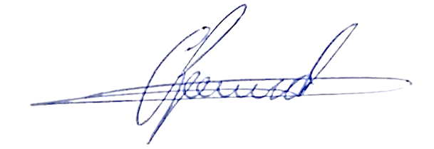
Antônio dos Reis Zamarchi
(Toninho Mineiro)
Vereador

